|  |  |
| --- | --- |
| **Participantes : 210**  **Propuestas: 18** | |
| **Sector** | **Propuestas por Sector (%)** |
| Agroindustria | 33% |
| Comercio | 33% |
| Industria | 11% |
| Transporte | 11% |
| Turismo | 11% |

PROVINCIA CARCHI

(5 diciembre de 2017)

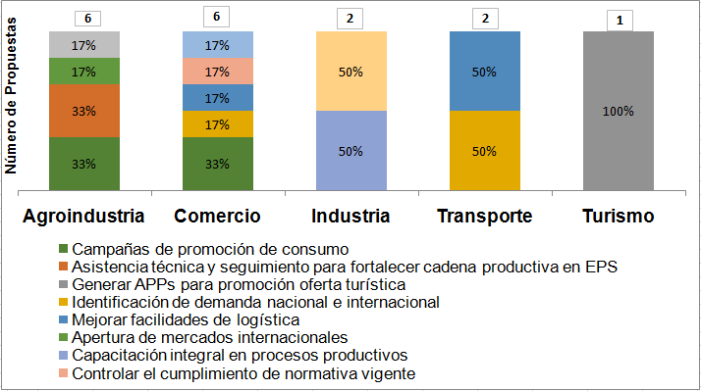

**Cadena Productiva**

**Necesidad Detectada**

***Campañas de Promoción de Consumo*** (22% de participación del total) es la principal necesidad de los productores agroindustriales y comerciantes; seguido por la ***Asistencia Técnica y Seguimiento*** para el sector de agroindustria (11%).

Los principales eslabones de la Cadena Productiva que necesitan atención son ***procesos*** y ***mercado*** en las Microempresas y EPS. Ambos eslabones representan el 28% de participación del total de propuestas.

* Transversal: Corresponde a todos los tipos de empresas

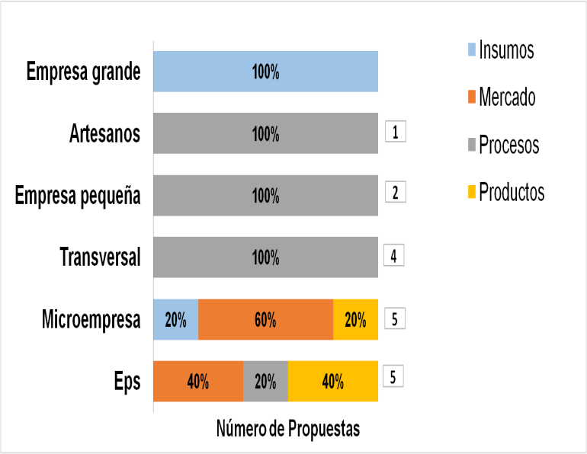

**Instituciones Responsables**

**Instrumentos de Articulación**

**Instrumento de Articulación**

El ***MIPRO***  es el responsable directo de la ejecución de 3 propuestas (17%) de un total de 18 necesidades detectadas. De igual manera, el **MAG** y la **Academia** necesitan participar en la atención de propuestas generadas.

***Asistencia Técnica*** es el principal instrumento que requiere todo tipo de empresa en su proceso productivo. Por otro lado, la ***Gestión de Proyectos*** se requiere en Empresas Pequeñas y EPS.

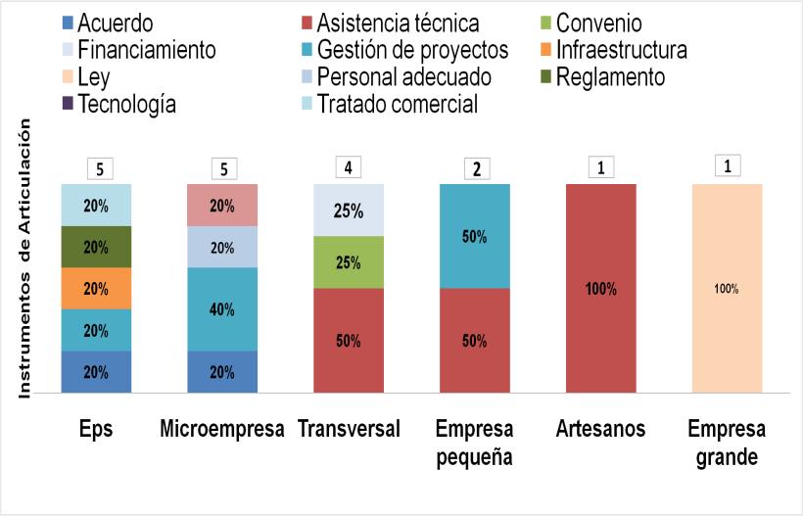

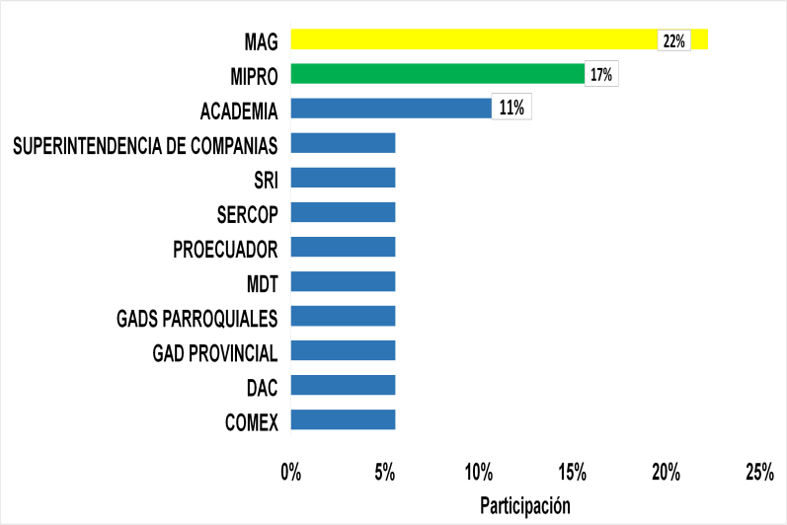

**Próximas Acciones**

**MIPRO:**

* Programas (ferias) para impulsar consumo de productos generados por la EPS de la provincia. **Responsable**: Coordinación General de Servicios para la Producción; PRO ECUADOR.
* Asistencia técnica vinculada al monitoreo para fortalecer emprendimientos en Artesanos y EPS. **Responsable**: Subsecretaría de MyPimes y SCPM.*
* Nuevos procesos innovadores para producción de papa, aguacate, cárnicos y lácteos. **Responsable**: Subsecretaría de Agroindustria; MAG y Uni. Pol. Estatal del Carchi.
* Promover resultados de vocaciones productivas de la provincia. A partir de los mismos, generar estudios de mercado para fortalecer o promover nuevos nichos de producción provincial. **Responsable**: Coordinación Zonal y Coordinación de Estudios Macroeconómicos.**\***
* Promover beneficios económicos para el Carchi como Zona fronteriza y/o deprimida. **Responsable**: Coordinación Zonal.

**Otras Instituciones (CSP y CCPT):**

* Compra de productos locales para programas gubernamentales o impulso del consumo de los mismos a nivel nacional (i.e. Aliméntate Ecuador). **Responsable**: MAG.**\***
* Gestión de proyectos hacia la diversificación de productos tradicionales (mayor valor agregado) para evitar caer en la sobreproducción de agrícolas y lácteos. **Responsable**s: MAG, INIAP, empresa privada.
* Controlar normativa laboral vigente para extranjeros. **Responsable**: MT.
* Creación de centros de acopio para evitar intermediación y mejorar cadena logística. **Responsable**: MAG.
* Explotación de nichos turísticos a través de las Facultades de turismo de la provincia y la empresa privada. **Responsable**: GAD, Universidades, MINTUR.

**Otros importantes:**

* Identificar oferta y demanda mediante un estudio de mercado para reactivación de aeropuerto de Tulcán. **Responsable**: DAC, MTOP, GAD.**\***
* Capacitación en manejo de plataforma de compras públicas. **Responsable**: SERCOP.

**\***Insumo para Agenda Territorial. Acción repetida en más de dos provincias.